LAPORAN PRAKTIKUM
ANALISIS ALGORITMA



Disusun Oleh:

Nama : Kevin Akbar Adhiguna
NPM : 140810170055
Kelas : A

PROGRAM STUDI S-1 TEKNIK INFORMATIKA

DEPARTEMEN ILMU KOMPUTER
FAKULTAS MATEMATIKA DAN ILMU PENGETAHUAN ALAM
UNIVERSITAS PADJADJARAN
2019

Pendahuluan

Stable Matching Problem (SMP) adalah problem algoritmik yang memberikan ilustrasi mengenai berbagai tema yang dipelajari di analisis algoritma ini. Algoritma ini muncul dari beberapa problem praktis. Oleh karena itu supaya problemnya jelas dan penyelesaian tepat perlu dilakukan 3 langkah berikut:
- Mencermati problem
- Memformulasikan problem
- Mendesain algoritma
Stable Matching Problem berasal, sebagian, pada tahun 1962, ketika David Gale dan Lloyd Shapley, dua matematika ekonom, mengajukan pertanyaan:

Bisakah seseorang merancang sebuah perguruan tinggi proses penerimaan, atau proses perekrutan pekerjaan, itu mandiri (otomatis)?

Inti dari proses aplikasi adalah interaksi antara dua jenis pihak yang berbeda: perusahaan dan pelamar.

Setiap pelamar memiliki daftar preferensi perusahaan yang ingin dimasuki, dan setiap perusahaan-setelah aplikasi masuk-membentuk daftar preferensi akan pelamarnya. Berdasarkan preferensi ini, perusahaan memberikan penawaran kepada beberapa pelamar mereka, pelamar memilih penawaran mana yang akan mereka terima.

Bagaimana jika tidak dilakukan secara otomatis? Kemungkinan resiko kecurangan tinggi.

Jadi inilah pertanyaan yang diajukan Gale dan Shapley: Diberikan seperangkat preferensi di antara pemberi kerja dan pelamar, dapatkah kami menetapkan pelamar untuk pemberi kerja sehingga untuk setiap pemberi kerja E, dan setiap pelamar A yang tidak dijadwalkan bekerja untuk E, setidaknya satu dari dua hal berikut ini yang terjadi?

- E lebih memilih setiap satu dari daftar pelamar yang diterima(A); atau
- A lebih suka situasinya saat ini daripada bekerja untuk pemberi kerja E

Jika ini berlaku, hasilnya stabil: kepentingan pribadi individu akan mencegah kesepakatan pemohon/pemberi kerja dibuat dibalik layar. Gale dan Shapley mengembangkan solusi algoritmik yang tajam untuk problem ini, yang akan kita pelajari.

Studi Kasus

SMP ini dapat dilihat juga sebagai problem menyusun sistem dimana setiap pria dan wanita akhirnya bisa berpasangan.

Jadi pertimbangkan satu set |  | ={ 1, …, | } dari pria, dan satu set W={ 1, …, |  | } dari wanita.
Produk kartesius | menunjukkan set dari semua pasangan bentuk yang mungkin dipesan
( , ), di mana Є | dan | Є .
Matching adalah seperangkat pasangan yang dipesan, masing-masing dari |  |  |  |  | , dengan
properti yang masing-masing anggota |  |  | dan setiap anggota | muncul di paling banyak satu
pasangan di .

Dipandu oleh motivasi awal kita dalam hal pemberi kerja dan pelamar, kita harus khawatir tentang
situasi berikut: Ada dua pasangan ( , | ) dan ( ′, | ′) dalam | (seperti yang digambarkan pada
Gambar 1.1) dengan properti bahwa | lebih suka | ’ daripada | , dan ′ lebih suka ke ′. Dalam
hal ini, tidak ada yang bisa menghentikan dan |  | ′ meninggalkan pasangan mereka saat ini dan

pergi bersama; set pernikahan menjadi tidak self-enforcing.

Tujuan kita adalah mengembalikan serangkaian pasangan tanpa ketidakstabilan (harus stabil). Kita akan mengatakan bahwa S stabil jika
- Perfect (1 laki-laki tepat berhubungan dengan satu perempuan), dan
- tidak ada ketidakstabilan sehubungan dengan S

Syarat:

- Perfect Match: semua orang dicocokkan secara monogami.

  - Setiap pria mendapatkan satu wanita.

  - Setiap wanita mendapatkan satu pria.
- Stable Matching: pencocokan sempurna tanpa pasangan tidak stabil.

Stable Matching Problemnya:

Dengan daftar preferensi pria dan wanita, temukan sebuah stable matching jika ada.

Contoh 1

- Pertanyaan: Jika dipasangkan X-C, Y-B, dan Z-A, apakah stabil?
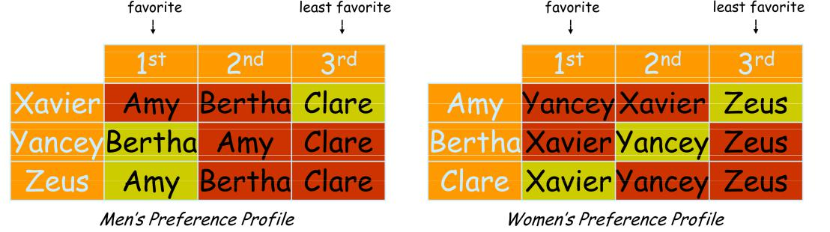

- Jawaban: Tidak. Bertha & Xavier akan putus

Contoh 2

- Pertanyaan: Jika dipasangkan X-A, Y-B, dan Z-C, apakah stabil?
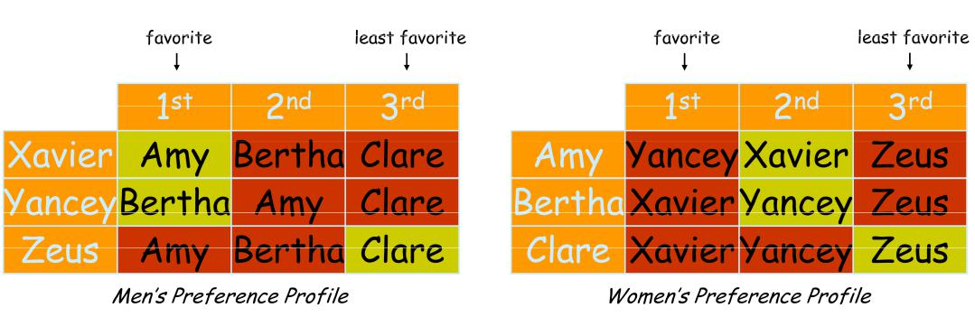

- Jawaban: Ya

Worksheet 01

Jika Anda belum mengerajakan worksheet 01 di kelas, maka Anda dapat mengerjakannya di awal praktikum. Anda diberikan waktu 30 menit untuk menyelesaikan persoalan pada worksheet 01. Bagi Anda yang sudah mengerjakan, Anda dapat langsung mengerjakan tugas praktikum dan mencocokkan hasil worksheet 01 Anda dengan tugas praktikum.

Worksheet 01

Dengan Algoritma Gale-Shapley, cari himpunan stable-matching yang sesuai dengan preference-lists berikut ini. Gunakan processor terhebat yang Anda miliki (otak) untuk mengikuti algoritma G-S dan output tidak perlu diuraikan per-looping tetapi Anda harus memahami hasil setiap looping.

Men’s Preferences Profile

 | ₀th | ₁st |  | ₂nd |  | ₃rd |  | ₄th
Victor | Bertha | Amy |  | Diane |  | Erika |  | Clare
Wyatt | Diane | Bertha |  | Amy |  | Clare |  | Erika
Xavier | Bertha | Erika |  | Clare |  | Diane |  | Amy
Yancey | Amy | Diane |  | Clare |  | Bertha |  | Erika
Zeus | Bertha | Diane |  | Amy |  | Erika |  | Clare
 |  | Women’s Preferences Profile
 | ₀th | ₁st |  | ₂nd |  | ₃rd |  | ₄th
Amy | Zeus | Victor |  | Wyatt |  | Yancey |  | Xavier
Bertha | Xavier | Wyatt |  | Yancey |  | Victor |  | Zeus
Clare | Wyatt | Xavier |  | Yancey |  | Zeus |  | Victor
Diane | Victor | Zeus |  | Yancey |  | Xavier |  | Wyatt
Erika | Yancey | Wyatt |  | Zeus |  | Xavier |  | Victor
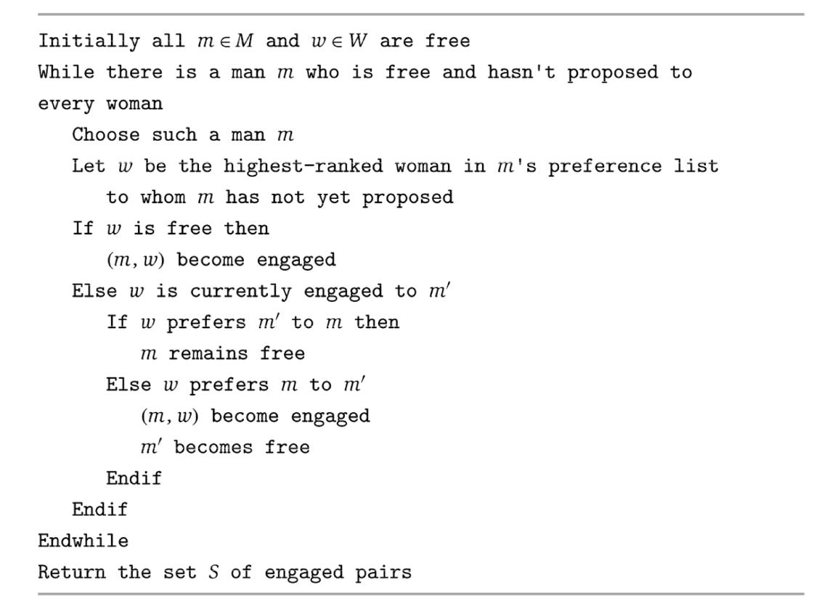
Jawaban Worksheet 01 :

Stable Matching = { Victor – Amy , Wyatt – Clare , Xavier – Bertha , Yancey – Erika , Zeus - Diane }

Tugas Praktikum

- Ubahlah pseudocode algoritma G-S pada worksheet 01 ke dalam program menggunakan bahasa C++

- Gunakan table pria sebagai table acuan untuk memudahkan Anda menentukan pasangannya.

- Cocokkan jawaban Anda pada worksheet 01 dengan hasil program yang Anda buat

- Jika ada yang berbeda tuliskan bagian mana yang berbeda dan analisalah (Poin ini disampaikan pada bagian Analisis Algoritma) yang sudah disiapkan.

Jawab :

Program ada di file lain

Hasil Compile & Run :
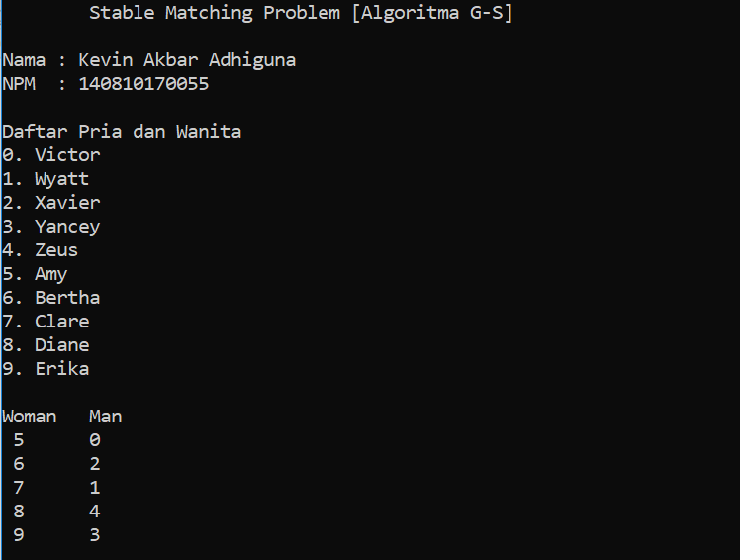

Analisis Algoritma

Jawablah pertanyaan berikut:

1. Apakah jawaban Anda di Worksheet 01 dan Program sama persis? Jika Tidak? Kenapa?

Jawab :

Hasilnya sama persis, sesuai dengan :

Stable Matching = { Victor – Amy , Wyatt – Clare , Xavier – Bertha , Yancey – Erika , Zeus - Diane }

Anda diminta untuk membuktikan algoritma G-S benar dengan menjawab pertanyaan berikut:

Fakta (1.1):
Seorang wanita tetap bertunangan dari titik di mana dia menerima proposal pertamanya; dan urutan mitra yang bertunangan dengannya menjadi lebih baik dan lebih baik lagi (hal ini sesuai dengan daftar preferensi wanita). → tidak perlu dipertanyakan

Fakta (1.2):

Urutan wanita yang dilamar pria lebih buruk dan lebih buruk lagi (hal ini sesuai dengan daftar preferensi pria). → tidak perlu dipertanyakan

Teorema (1.3):

Algoritma G-S berakhir setelah paling banyak n² iterasi menggunakan While Loop. Buktikan!

Jawab :

Dalam kasus algoritma G-S ini, setiap iterasi terdiri dari sejumlah pria yang melamar wanita, yang mana wanita tersebut tidak pernah ia (lelaki) lamar. Oleh karena itu jika kita menganggap P(t) menunjukkan himpunan pasangan (m,w) dimana m melamar w saat akhir iterasi t , kita dapat melihat bahwa untuk semua t , ukuran dari P(t+1) benar-benar lebih besar daripada ukuran P(t). Namun demikian, total hanya ada n² pasangan yang mungkin terbentuk sehingga nilai dari P(t) bias bertambah maksimal n² kali selama Algoritma dieksekusi. Hal ini menunjukkan bahwa maksimal hanya ada n² iterasi yang mungkin terjadi.

Teorema (1.4):

Jika seorang pria bebas di beberapa titik dalam eksekusi algoritma, maka ada seorang wanita

yang belum dia ajak bertunangan.
Buktikan!

Jawab :

Anggap saja ada suatu kondisi dimana m berstatus bebas (lajang) tetapi sudah melamar setiap wanita. Lalu sesuai dengan Fakta (1.1), setiap n wanita berpasangan saat kondisi ini terjadi. Karena himpunan dari pasangan pria dan wanita membentuk sebuah matching, maka harus ada n pria yang berpasangan saat kondisi ini terjadi. Akan tetapi, hanya ada total n pria, dan m tidak berpasangan, oleh karena itu hal ini bias dibilang merupakan sebuah kontradiksi.

Teorema (1.5):

Himpunan S yang dikembalikan saat terminasi adalah perfect matching Buktikan!

Jawab :

Himpunan dari pasangan pria dan wanita selalu membuntuk sebuah matching. Mari kita anggap bahwa algoritma berakhir dengan pria m berstatus lajang. Di akhir algoritma, pasti terjadi kasus dimana m sudah melamar setiap wanita, karena jika tidak looping While tidak akan berhenti. Tetapi hal ini bertentangan dengan Teorema(1.4) yang berbunyi : “..Tidak ada pria yang berstatus lajang yang telah melamar setiap wanita..” .

Teorema (1.6):

Sebuah eksekusi algoritma G-S mengembalikan satu set pasangan S. Set S adalah pasangan yang

stabil.
Buktikan!

Jawab :

Seperti yang sudah dinyatakan dalam Teorema(1.5), bahwa S adalah Perfect Matching. Oleh karena itu, untuk membuktikan bahwa S adalah sebuah Stable Matching, kita asumsikan bahwa ada ketidakstabilan yang berhubungan dengan S dan menghasilkan sebuah kontradiksi. Seperti yang sudah dinyatakan diatas, ketidakstabilan seperti itu melibatkan 2 pasangan, (m,w) dan (m’,w’), dengan keterangan pada S :
- m lebih memilih w’ daripada w
- w’ lebih memilih m daripada m’

